
Министерство образования и молодежной политики Свердловской области
ГАПОУ СО «Екатеринбургский колледж транспортного строительства»

Отчёт по программе «Практическая 9А»

Выполнил: Политов Матвей Вадимович
Группа: ПР-21
Преподаватель: Мирошниченко Г.В
2026

Задание:
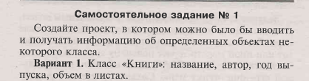
Входные и выходные данные
Novels – обьект содержащий информацию
scienseBooks – обьект содержащий информацию
ebooks - обьект содержащий информацию
println – Вывод информации на экран
Блок-схема
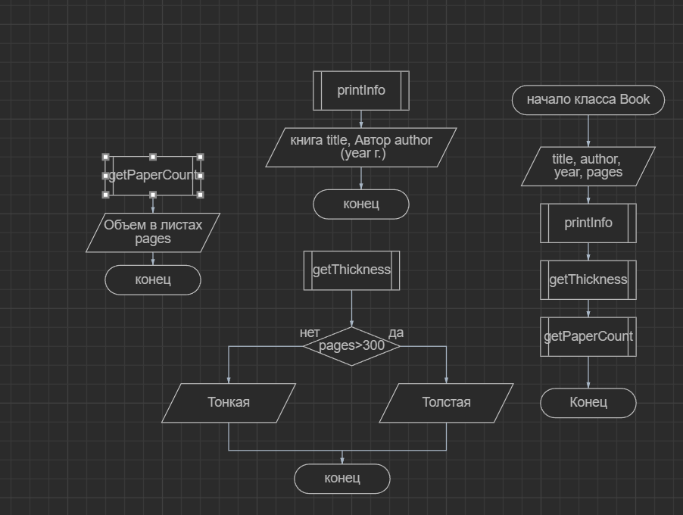
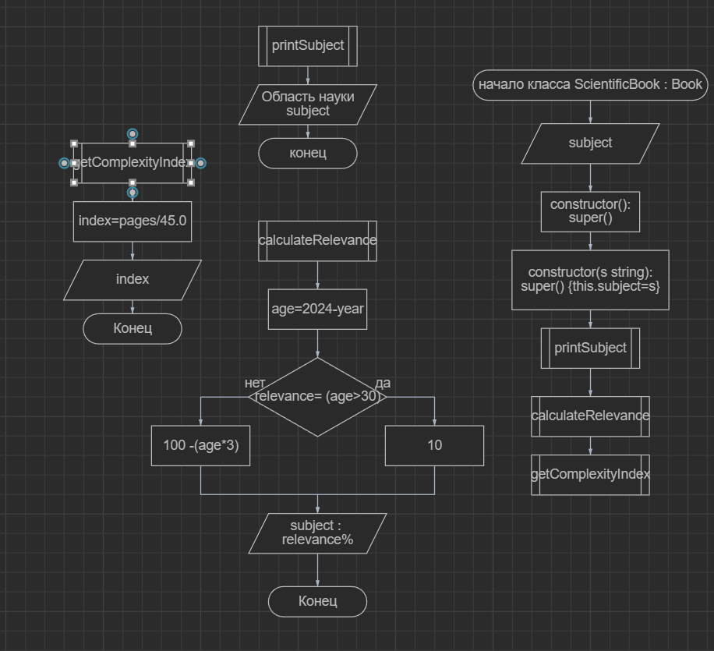
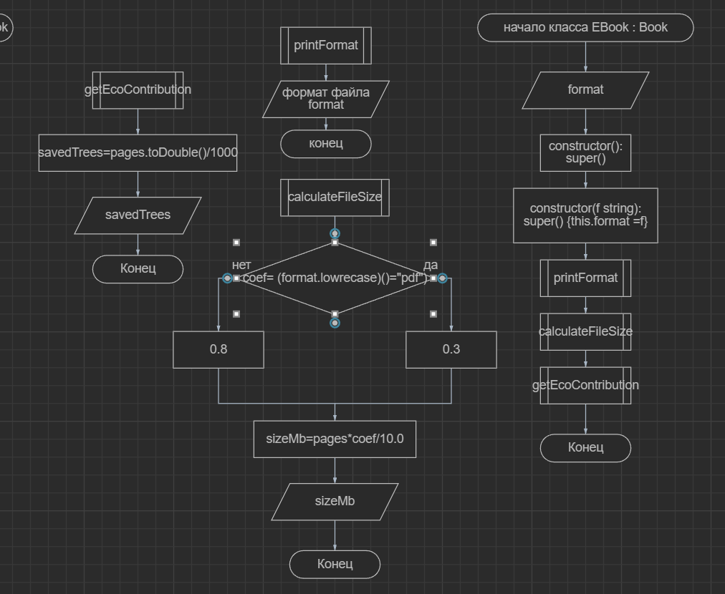
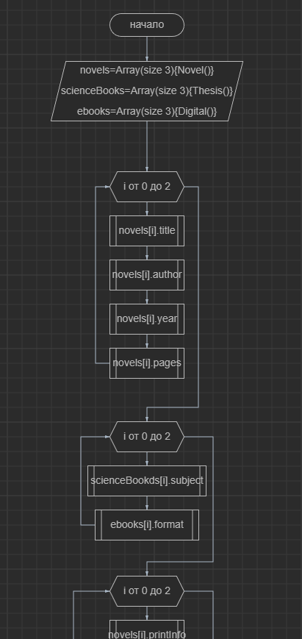
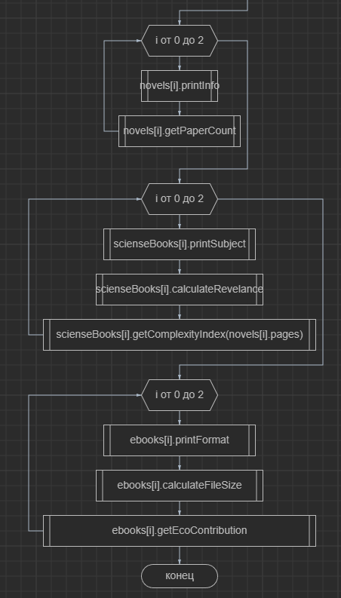
Листинг программы (если есть)

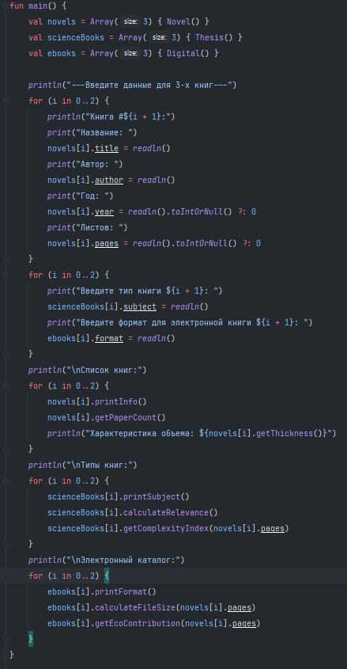
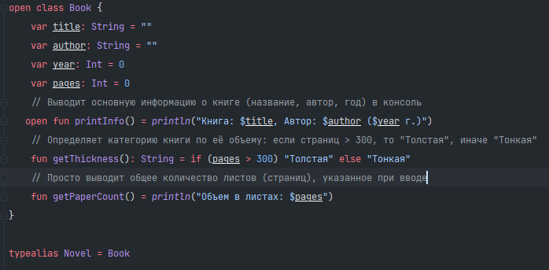
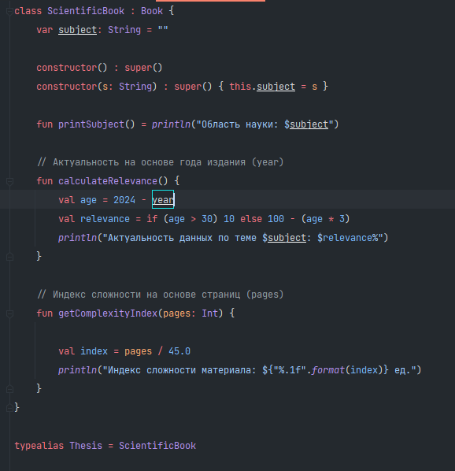
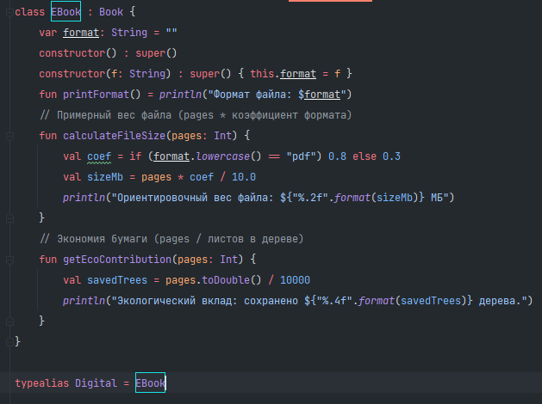

Тестовые ситуации
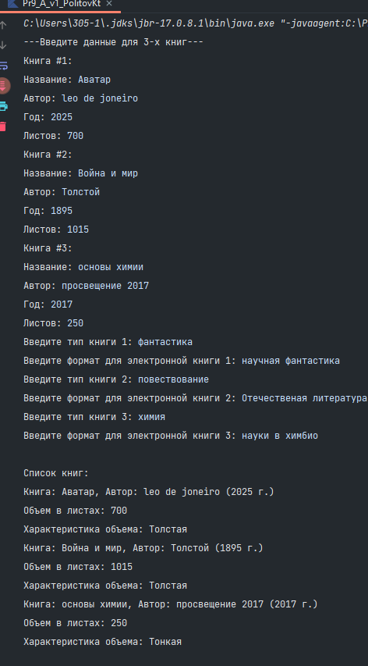
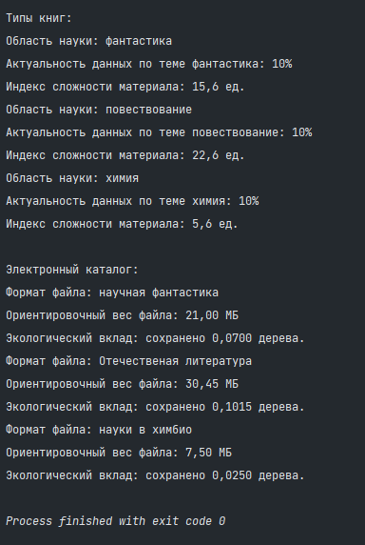

Вывод
С помощью данной программы мы можем ввести содержимое 3-х книг и узнать их потребление в весе файла, дерева, индекс сложности и актуальность данных

